LÍNEAS ARGUMENTATIVAS.
DEBERES DE LAS AUTORIDADES. El derecho de acceso a la información pública es un derecho humano constitucionalmente reconocido en consecuencia todas las autoridades en el ámbito de sus competencias, funciones y atribuciones tienen la obligación de respetarlo, protegerlo y garantizarlo, así también es su deber turnar la solicitud de información a todas las áreas dentro de su estructura orgánica que pudieran contar con lo solicitado, a fin de dar cabal cumplimiento al derecho humano constitucionalmente reconocido.

DE LA GARANTÍA DE PROPORCIONAR LA INFORMACIÓN PÚBLICA GUBERNAMENTAL. Los sujetos obligados tienen el deber de entregar la información solicitada en los términos en los que esta fue generada, poseída o administrada.

VERSIÓN PÚBLICA. Para generar la versión pública de un documento es necesario que el Comité de Transparencia emita el Acuerdo de Clasificación correspondiente que la sustente, explicando las razones que la motivan y los datos que se protegen.

ÍNDICE

ANTECEDENTES 3
CONSIDERANDO 6
PRIMERO. De la competencia 6
SEGUNDO. De la oportunidad y procedencia. 7
TERCERO. Del planteamiento de la Litis. 10
CUARTO. Del estudio y resolución del asunto. 11
QUINTO. De la versión pública 38
a. Requisitos previos. 38
b. Supuesto de clasificación. 39
c. La intervención del Comité de Transparencia. 42
R E S O L U T I V O S 49

Resolución del Pleno del Instituto de Transparencia, Acceso a la Información Pública y Protección de Datos Personales del Estado de México y Municipios, con domicilio en Metepec, Estado de México; de fecha quince (15) de enero de dos mil veinte.
VISTO el expediente electrónico formado con motivo del recurso de revisión 08318/INFOEM/IP/RR/2019, promovido ---------------------------------------- a quien en lo sucesivo se identificará como la RECURRENTE, en contra de la respuesta del Organismo Agua y Saneamiento de Toluca, en lo sucesivo el SUJETO OBLIGADO, por lo que se procede a dictar la presente resolución, con base en los siguientes:

ANTECEDENTES
- El día dieciocho (18) de octubre de dos mil diecinueve, se presentó ante el SUJETO OBLIGADO vía Sistema de Acceso a la Información Mexiquense (SAIMEX), la solicitud de información pública registrada con el número 00137/OASTOL/IP/2019 mediante la cual se solicitó la siguiente información:

“1.- Solicito mapa cartográfico de la ruta de la bóveda del Río Verdiguel, así como las zonas de riesgo de la misma. 2.- Solicito mapa de la ruta de la bóveda del Río Verdiguel que precise las calles por las que pasa en la colonia Plazas de San Buenaventura, y en su caso, de las casas debajo de las que pasa en la misma colonia. 3.- La información generada de las obras de manteminiento a la bóveda referida en la última década.” (Sic)
- Se eligió como modalidad de entrega de la información: Vía SAIMEX

- El día veinticuatro (24) de octubre de dos mil diecinueve, el SUJETO OBLIGADO emitió su respuesta, argumentando que de acuerdo con el artículo 27 párrafo V de La Constitución Política de los Estados Unidos Mexicanos, el río verdiguel es un cauce federal, tal y como se describe en el oficio adjunto en la respuesta, por lo que deberá de dirigir su solicitud a la Comisión Nacional del Agua (CANAGUA).

- En fecha veintiocho (28) de octubre de dos mil diecinueve, el particular interpuso el recurso de revisión en contra de la respuesta, señalando como:

Acto impugnado: “Respuesta del Sujeto Obligado”

Razones o Motivos de inconformidad: “Aduce no tener la información, no obtante el REGLAMENTO INTERIOR DEL ORGANISMO PÚBLICO DESCENTRALIZADO POR SERVICIO DE CARÁCTER MUNICIPAL DENOMINADO AGUA Y SANEAMIENTO DE TOLUCA sí le otorga competencia para conocer y poseer la información solicitada.”

- El Comisionado Ponente con fundamento en lo dispuesto por el artículo 185 fracción II de la ley de la materia, a través del acuerdo de admisión de fecha ocho (08) de noviembre del año en curso, puso a disposición de las partes los expedientes electrónicos vía Sistema de Acceso a la Información Mexiquense (SAIMEX) a efecto de que en un plazo máximo de siete días manifestaran lo que a su derecho convinieran, ofrecieran pruebas y alegatos según corresponda a los casos concretos, de esta forma para que el SUJETO OBLIGADO presentará el Informe Justificado procedente.

- El SUJETO OBLIGADO, en fecha ocho (08) de noviembre de dos mil diecinueve, rindió su informe justificado, mismo que fue hecho del conocimiento del particular mediante acuerdo de fecha diecisiete (17) de diciembre de dos mil diecinueve, toda vez que contenía elementos novedosos con relación a la primigenia respuesta.

- Por su parte el hoy recurrente dejó de manifestar lo a que a su derecho conviniera y asistiera como se observa:



- El Comisionado Ponente decreto el cierre de instrucción mediante acuerdo de fecha nueve (09) de diciembre de dos mil diecinueve; posteriormente mediante acuerdo de misma fecha, para un mejor proveer en su estudio y resolución se acordó la ampliación del termino para resolver, por lo que se ordenó turnar el expediente a resolución, por lo que no habiendo más que hacer constar, y - - - - - - - - - - - - - - - - - -

CONSIDERANDO

PRIMERO. De la competencia

- Este Instituto de Transparencia, Acceso a la Información Pública y Protección de Datos Personales del Estado de México y Municipios, es competente para conocer y resolver del presente recurso de conformidad con el artículo: 6, apartado A, fracción IV de la Constitución Política de los Estados Unidos Mexicanos; 5, párrafos vigésimo, vigésimo primero y vigésimo segundo fracciones IV y V de la Constitución Política del Estado Libre y Soberano de México; artículos 1, 2 fracción II, 13, 29, 36 fracciones I y II, 176, 178, 179, 181 párrafo tercero y 185 de la Ley de Transparencia y Acceso a la Información Pública del Estado de México y Municipios; ; y 10, 7, 9 fracciones I y XXIV, y 11 del Reglamento Interior del Instituto de Transparencia, Acceso a la Información Pública y Protección de Datos Personales del Estado de México y Municipios.

SEGUNDO. De la oportunidad y procedencia.

- El medio de impugnación fue presentado a través del SAIMEX, en el formato previamente aprobado para tal efecto y dentro del plazo legal de quince días hábiles otorgados; para el caso en particular es de señalar que el SUJETO OBLIGADO entrego su respuesta el día veintidós (22) de octubre de dos mil diecinueve, de tal forma que el plazo para interponer el recurso transcurrió del día veintitrés (23) de octubre al doce (12) de noviembre dos mil diecinueve; en consecuencia, el ahora recurrente presentó su inconformidad el día veintiocho (28) de octubre de dos mil diecinueve; por lo que el medio de impugnación se encuentra dentro del lapso legalmente establecido para tal efecto.

- Por otro lado, el escrito contiene las formalidades previstas por el artículo 180 último párrafo de la Ley de la materia actual, por lo que es procedente que este Instituto de Transparencia, Acceso a la Información Pública y Protección de Datos Personales del Estado de México y Municipios, conozca y resuelva el presente recurso.

- Por otro lado, de la revisión al expediente electrónico contenido en el sistema SAIMEX se desprende que la parte solicitante en ejercicio de su derecho de acceso a la información pública en el expediente que se revisa, tanto en la solicitud de información como en el recurso de revisión no proporciona su nombre completo para que sea identificado, ni se tiene la certeza sobre su identidad, sin embargo, es importante señalar también que el nombre de los solicitantes y recurrentes no es requisito indispensable para la tramitación del acto procesal específico en materia de acceso a la información, ello en estricto apego al numeral 155 párrafo tercero de la Ley de la materia, en concatenación con el 180 del mismo ordenamiento.

- Esto es así, ya que de conformidad con los artículos 6, Apartado A, fracciones III y IV de la Constitución Política de los Estados Unidos Mexicanos y 5 párrafos quince, dieciséis y diecisiete, fracciones I, III, IV y V de la Constitución Política del Estado Libre y Soberano de México, se establece que toda persona, sin necesidad de acreditar interés alguno o justificar su utilización, tendrá acceso gratuito a la información pública, a sus datos personales o a la rectificación de éstos, además de que se establecerán mecanismos de acceso a la información y procedimientos de revisión expeditos que se sustanciarán ante los organismos autónomos especializados e imparciales que establece la Constitución Federal y local.

- Por lo cual, de una interpretación sistemática, armónica y progresiva del derecho humano de acceso a la información pública se aprecia que toda persona, sin necesidad de acreditar interés alguno o justificar su utilización, deberá tener acceso a la información pública, es decir, dicho derecho fundamental exime a quien lo ejerce, de acreditar su legitimación en la causa o su interés en el asunto, lo que permite la posibilidad de que inclusive, la solicitud de acceso a la información pueda ser anónima o no contener un nombre que identifique al solicitante o que permita tener certeza sobre su identidad.

- En ese entendido, se omite un análisis más profundo en torno a los conceptos de interés jurídico y legitimación, debido a que se estima que a ningún efecto práctico conduciría, puesto que la propia estructura del derecho fundamental bajo análisis no lo exige.

- Por lo que el nombre del solicitando y recurrente no puede ser considerado un requisito indispensable de procedibilidad del recurso de revisión que nos ocupa, ya que el acceso a la información no está condicionado a acreditar algún interés ya sea jurídico o legítimo, máxime que es un elemento subsanable por este Órgano Resolutor.

- Que el recurso revisión tiene como finalidad reparar cualquier posible afectación al derecho de acceso a la información pública en términos del Título Octavo de la Ley de Transparencia, Acceso a la Información Pública y Protección de Datos Personales del Estado de México y Municipios, y determinar la confirmación; revocación o modificación; desechamiento o sobreseimiento; y en su caso ordenar la entrega de la información, respecto a la respuesta emitida por el SUJETO OBLIGADO de fecha veintidós (22) de octubre de dos mil diecinueve.

- Por lo tanto el presente recurso de revisión se circunscribe en determinar si el SUJETO OBLIGADO con su respuesta actualiza la causa de procedencia contenida en el artículo 179 fracción V de la Ley de Transparencia y Acceso a la Información Pública del Estado de México y Municipios, puesto que el RECURRENTE aduce que fue incompleta la información solicitada.

TERCERO. Del planteamiento de la Litis.
- Seguidamente, derivado del razonamiento lógico-jurídico de las constancias que obran en el expediente al rubro indicado, es de señalar que el ahora recurrente, solicitó la información transcrita en el anterior párrafo uno (01), consecutivamente con motivo de la respuesta emitida por el SUJETO OBLIGADO se pronunció a grosso modo en los términos siguientes: "el REGLAMENTO INTERIOR DEL ORGANISMO PÚBLICO DESCENTRALIZADO POR SERVICIO DE CARÁCTER MUNICIPAL DENOMINADO AGUA Y SANEAMIENTO DE TOLUCA sí le otorga competencia para conocer y poseer la información solicitada" (Sic). Atento a lo anterior se advierte el particular pretende actualizar la causa de procedencia contenida en el artículo 179 fracción IV de la Ley de Transparencia y Acceso a la Información Pública del Estado de México y Municipios, en virtud que la fracción de referencia determina el supuesto de La declaración de incompetencia por el sujeto obligado; supuesto del que el ahora recurrente se duele al referir que se encuentra inconforme, de modo tal que el presente recurso de revisión se circunscribirá en determinar si el SUJETO OBLIGADO con su respuesta ciertamente actualiza la causa de procedencia del dispositivo jurídico en comento.

CUARTO. Del estudio y resolución del asunto.
- Derivado del planteamiento de la Litis, se procede analizar el contenido íntegro de las actuaciones que obran en el expediente electrónico, y así este Órgano Garante dictar la resolución correspondiente, tomando en consideración los elementos aportados por las partes y apegándose en todo momento al principio de máxima publicidad de acuerdo a lo establecido en el artículo 8 de la Ley de Transparencia y Acceso a la Información Pública del Estado de México y Municipios.

- Es menester precisar que este Órgano Garante parte de que el Derecho de Acceso a la Información Pública, es un derecho humano reconocido en el Pacto de Derechos Civiles y Políticos en su artículo 19.2; en la Convención Americana sobre Derechos Humanos en su artículo 13.1; en el artículo sexto de la Constitución Política de los Estados Unidos Mexicanos y en el artículo quinto de la Particular del Estado de México, por lo que al respecto el SUJETO OBLIGADO debe ser cuidadoso del debido cumplimiento de las obligaciones constitucionales que se le imponen, en consecuencia, a todas las autoridades, en el ámbito de su competencia, según lo dispone el tercer párrafo del artículo primero de la Constitución Política de los Estados Unidos Mexicanos al señalar la obligación de “promover, respetar, proteger y garantizar los derechos humanos”, entre los cuales se encuentra dicho derecho.

- Por lo anterior, se deduce que el derecho de acceso a la información pública es un derecho humano constitucionalmente reconocido en consecuencia todas las autoridades en el ámbito de sus competencias, funciones y atribuciones tienen la obligación de respetarlo, protegerlo y garantizarlo.

- Además de la obligación de promover, respetar, proteger y garantizar el derecho de acceso a la información, la Ley General de Trasparencia y Acceso a la Información Pública del Estado de México y Municipios en el artículo 150 establece que el Procedimiento de Acceso a la Información Pública es la garantía primaria del derecho de Acceso a la Información y se rige por los principios de simplicidad y rapidez.

- Ahora bien, la solicitud de información verso a groso modo en obtener la información siguiente:

- Mapa cartográfico de la ruta de la bóveda del Río Verdiguel;
- Zonas de riesgo de la ruta de la bóveda del Río Verdiguel;
- Mapa de la ruta de la bóveda del Río Verdiguel, del que se advierta las calles por las que pasa en la colonia Plazas de San Buenaventura; en su caso, las casas debajo de las que pasa;
- Obras de mantenimiento a la bóveda referida durante la última década.

- En ese sentido como ya se hiciera mención, el SUJETO OBLIGADO primeramente dio una contestación que a groso modo, consistió en exponer una incompetencia sobre lo requerido, al tiempo que se realizó ante un ente diverso ante el cual el hoy recurrente pueda dirigir su solicitud de información.

- Posteriormente una vez interpuesto el recurso de revisión el SUJETO OBLIGADO, a través del informe justificado abonó lo siguiente:

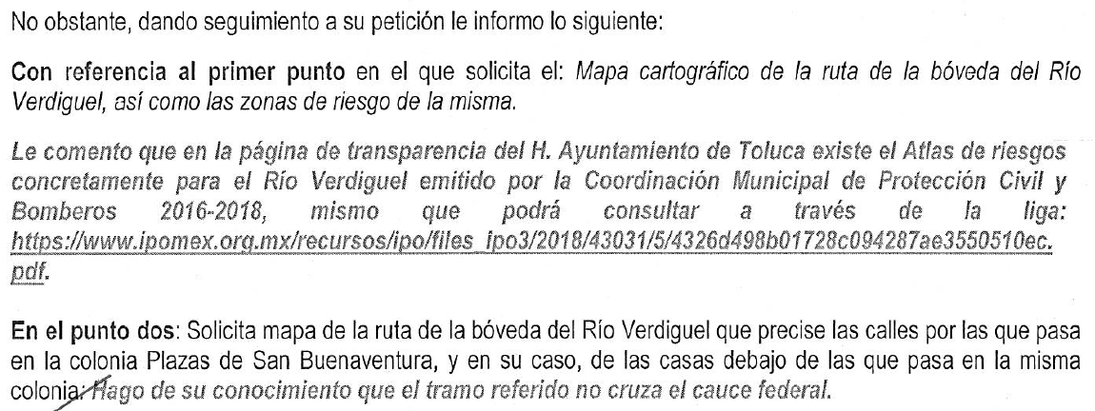

- De lo anterior se observa que se remite un hipervinculo de un Sujeto Obligado diverso como lo es el Ayuntamiento de Toluca; sin embargo ello no es obice para ser tomado en consideración dado que es un Ayuntamiento del cual depende el organismo de agua de merito, sumado a que el que la Ley de Transparencia y Acceso a la Información Pública del Estado de México y Municipios en su artículo 161 de manera puntual establece:

“Artículo 161. Cuando la información requerida por el solicitante ya esté disponible al público en medios impresos, tales como libros, compendios, trípticos, registros públicos, en formatos electrónicos disponibles en Internet o en cualquier otro medio, se le hará saber por el medio requerido por el solicitante la fuente, el lugar y la forma en que puede consultar, reproducir o adquirir dicha información en un plazo no mayor a cinco días hábiles. La fuente deberá ser precisa y concreta y no debe implicar que el solicitante realice una búsqueda en toda la información que se encuentre disponible.” (Énfasis añadido)
- En esa tesitura, si de dicho hipervínculo es que se puede obtener lo peticionado, entonces eventualmente se deberá tener por colmado; asimismo indicar que los sujeto obligados no se encuentran compelidos para efectuar cálculos, investigaciones, resúmenes o generar la información a efecto de entregarla conforme a los intereses de los solicitantes, toda vez que hay información que no puede generarse al grado de detalle requerido; tal y como lo refiere el artículo 12 párrafo segundo de la ley de la materia aplicable, en concordancia con el criterio número 03/17 emitido por el Instituto Nacional de Transparencia, Acceso a la Información Pública y Protección de Datos Personales que a la letra señalan:
Artículo 12. Quienes generen, recopilen, administren, manejen, procesen, archiven o conserven información pública serán responsables de la misma en los términos de las disposiciones jurídicas aplicables.
Los sujetos obligados sólo proporcionarán la información pública que se les requiera y que obre en sus archivos y en el estado en que ésta se encuentre. La obligación de proporcionar información no comprende el procesamiento de la misma, ni el presentarla conforme al interés del solicitante; no estarán obligados a generarla, resumirla, efectuar cálculos o practicar investigaciones.
No existe obligación de elaborar documentos ad hoc para atender las solicitudes de acceso a la información. Los artículos 129 de la Ley General de Transparencia y Acceso a la Información Pública y 130, párrafo cuarto, de la Ley Federal de Transparencia y Acceso a la Información Pública, señalan que los sujetos obligados deberán otorgar acceso a los documentos que se encuentren en sus archivos o que estén obligados a documentar, de acuerdo con sus facultades, competencias o funciones, conforme a las características físicas de la información o del lugar donde se encuentre. Por lo anterior, los sujetos obligados deben garantizar el derecho de acceso a la información del particular, proporcionando la información con la que cuentan en el formato en que la misma obre en sus archivos; sin necesidad de elaborar documentos ad hoc para atender las solicitudes de información.
- Lo anterior a colación de que el particular requiere la información de una colonia en especifico. Ahora bien el documento contenido en el hipervinculo de referencia, corresponde a una dispositiva de antecedentes historicos del Rio Verdiguel y no a un atlas de riesgo como se adujera; no obstante si se desprenden del mismo, datos de la longitud del río en su trayectoria como se observa:
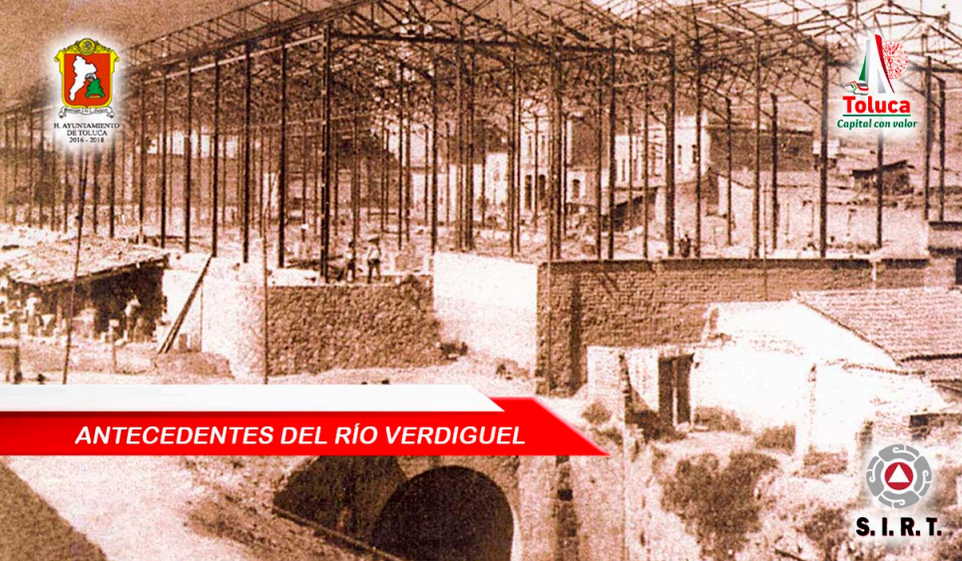

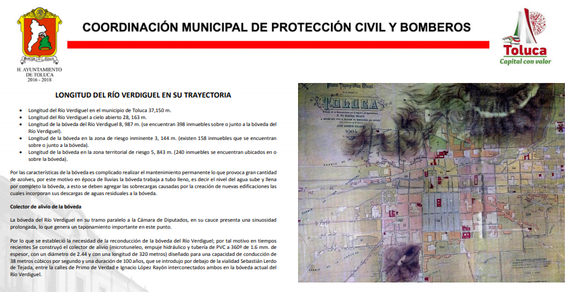

- Asimismo, del documento se desglosan problematicas que se han presentado en el Rio Verdiguel desde octubre de 1831 a julio de 2010, de dichos datos se desprenden ubicaciones donde se han presentado problemas tecnicos y estructurales asi como obras realizadas. De los datos que se desprenden del documento de referencia, se colige que ofrece información que colma parcialmente cada uno de los puntos desagregados de la solicitud de información a saber: Mapa cartográfico de la ruta de la bóveda del Río Verdiguel; Zonas de riesgo de la ruta de la bóveda del Río Verdiguel; Mapa de la ruta de la bóveda del Río Verdiguel, del que se advierta las calles por las que pasa; Obras de mantenimiento a la bóveda referida durante la última década.

- Continuadamente, del informe justificado se observa que el SUJETO OBLIGADO refiere que del resto de las solicitudes de información planteadas no cuenta con información al respecto.

- En ese contexto, como ya se ha señalado en reiteras ocasiones, este Instituto no puede prejuzgar sobre las contestaciones esgrimidas por los sujetos obligados, dado que no se encuentra facultado para dudar de la veracidad de las respuestas emitidas por los sujetos obligados ni de la que ponen a disposición de los solicitantes; situación que se aleja de las atribuciones de este Instituto máxime que al momento que ponen a disposición ésta, la misma tiene el carácter oficial y se presume veraz, tan es así que la misma queda registrada en el SAIMEX.
- Sirviendo de apoyo a lo anterior por analogía, el criterio 31-10 emitido por el ahora Instituto Nacional de Transparencia, Acceso a la Información y Protección de Datos Personales, que a la letra dice:

El Instituto Federal de Acceso a la Información y Protección de Datos no cuenta con facultades para pronunciarse respecto de la veracidad de los documentos proporcionados por los sujetos obligados. El Instituto Federal de Acceso a la Información y Protección de Datos es un órgano de la Administración Pública Federal con autonomía operativa, presupuestaria y de decisión, encargado de promover y difundir el ejercicio del derecho de acceso a la información; resolver sobre la negativa de las solicitudes de acceso a la información; y proteger los datos personales en poder de las dependencias y entidades. Sin embargo, no está facultado para pronunciarse sobre la veracidad de la información proporcionada por las autoridades en respuesta a las solicitudes de información que les presentan los particulares, en virtud de que en los artículos 49 y 50 de la Ley Federal de Transparencia y Acceso a la Información Pública Gubernamental no se prevé una causal que permita al Instituto Federal de Acceso a la Información y Protección de Datos conocer, vía recurso revisión, al respecto.
- Por su parte, la Ley de Transparencia y Acceso a la Información Pública del Estado de México y Municipios, establece que la información pública generada, administrada o en posesión de los Sujetos Obligados en ejercicio de sus atribuciones, será accesible de manera permanente a cualquier persona, privilegiando el principio de máxima publicidad de la información, por lo que deberán apegarse en todo momento a los criterios de publicidad, veracidad, oportunidad entre otros, numeral en comento que a la letra señala:

Artículo 3.- La información pública generada, administrada o en posesión de los Sujetos Obligados en ejercicio de sus atribuciones, será accesible de manera permanente a cualquier persona, privilegiando el principio de máxima publicidad de la información. Los Sujetos Obligados deben poner en práctica, políticas y programas de acceso a la información que se apeguen a criterios de publicidad, veracidad, oportunidad, precisión y suficiencia en beneficio de los solicitantes.

- Numerales que compelen al SUJETO OBLIGADO apegarse en todo momento a los criterios ya expuestos, imipidiendo a este Órgano Colegiado cuestionar la veracidad de la información.

- No obstante lo anterior, también lo es que el SUJETO OBLIGADO cuenta con sitio de Internet dentro del dominio: https://www.ayst.gob.mx; de cuyo análisis al mismo, se observa el siguiente apartado:


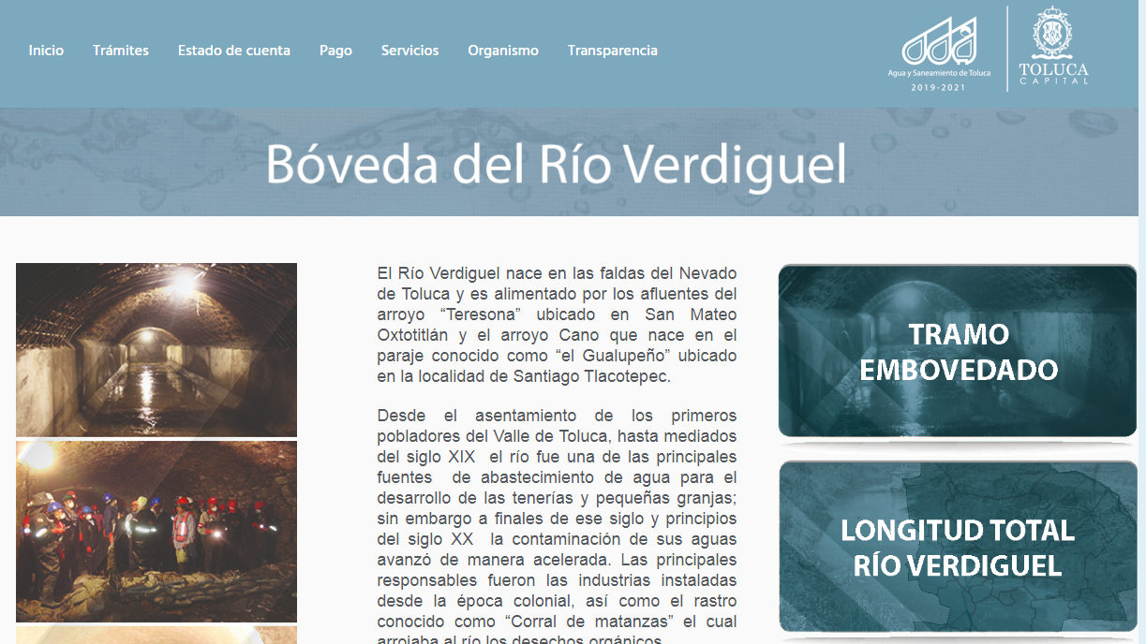

- Enlaces que corresponde a un mapa de la longitud del Rio Verdiguel, donde además se hace mención que se encuentran 398 inmuebles sobre o junto a la bóveda, información que es generada, poseída y administrada por el SUJETO OBLIGADO, tan es así que es quien generó el documento de referencia y lo hizo público; el siguiente enlace corresponde a un diagrama de la longitud de la Bóveda del Rio Verdiguel, el cual se menciona contempla desde Ciudad Universitaria cruzando la ciudad hasta la Colonia Los Ángeles siendo 8.98 km en total, diagrama que también se aprecia fue generado por el SUJETO OBLIGADO en uso de sus facultades y atribuciones de derecho público.

- Asimismo, relativo a las obras de mantenimiento de la bóveda, el SUJETO OBLIGADO hace público lo siguiente:

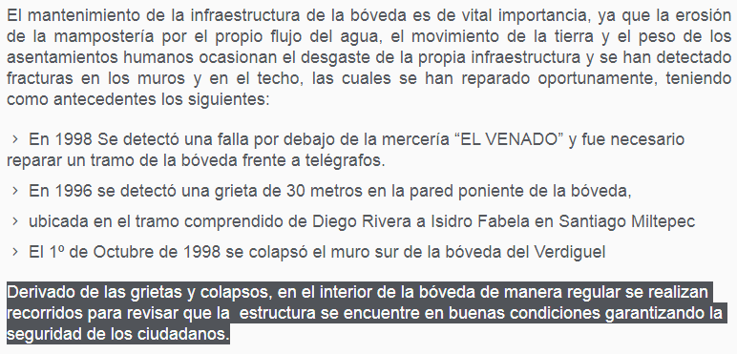
- Lo anterior en correlación a la fuente obligacional de la Dirección General establecida en el artículo 11 del Reglamento Interior del Organismo Público Descentralizado por Servicio de Carácter Municipal Denominado Agua y Saneamiento de Toluca, a saber:

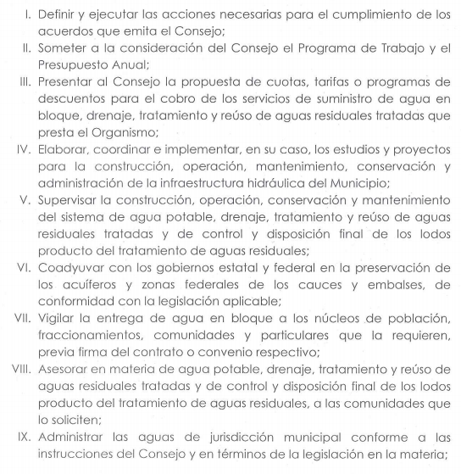
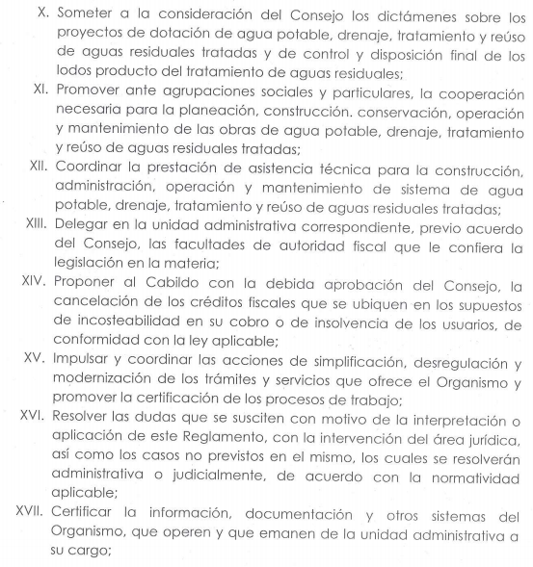

- En ese sentido se colige que eventualmente existan otras áreas que de acuerdo a sus facultades y atribuciones, se debió turnar la solicitud de mérito con el objeto de realizar una búsqueda exhaustiva y razonable de la información; no obstante de las actuaciones que constan en el expediente electrónico en que se actúa, se advierte que la solicitud de información fue turnada únicamente a un servidor público habilitado, a saber el Director de Planeación, como se observa:

- Al respecto el articulo 162 Ley de Transparencia y Acceso a la Información Pública del Estado de México y Municipios, establece lo siguiente:

“Artículo 162. Las unidades de transparencia deberán garantizar que las solicitudes se turnen a todas las Áreas competentes que cuenten con la información o deban tenerla de acuerdo a sus facultades, competencias y funciones, con el objeto de que realicen una búsqueda exhaustiva y razonable de la información solicitada.”
Énfasis añadido

- Por lo que de ser el caso que la información sea localizada, deberá ser entregada al particular, pues es de rfecordar que el Derecho que tutela este Órgano Garante es la igualdad de oportunidades para recibir, buscar e impartir información en posesión de cualquier autoridad, entidad, órgano y organismo de los poderes Ejecutivo, Legislativo y Judicial, órganos autónomos, partidos políticos, fideicomisos, y fondos públicos, así como de cualquier persona física, moral o sindicato que reciba y ejerza recursos públicos o realice actos de autoridad en el ámbito federal, estatal y municipal que se constituye como una herramienta fundamental para ejercer control democrático de las gestiones estatales, de forma tal que puedan cuestionar, indagar y considerar si se está dando un adecuado cumplimiento de las funciones públicas,fomentando la transparencia de las actividades estatales y promoviendo la responsabilidad de los funcionarios sobre su gestión pública que permite saber qué están haciendo los gobiernos por sus pueblos, sin lo cual la verdad languidecería y la participación en el gobierno permanecería fragmentada. ”

- En ese sentido, para entender los alcances de la información pública se considera importante citar el criterio de interpretación en el orden administrativo número 0002-11, emitido por Acuerdo del Pleno de este Instituto de Transparencia y Acceso a la Información Pública del Estado de México y Municipios, publicado en el Periódico Oficial del Gobierno del Estado Libre y Soberano de México “Gaceta del Gobierno” el diecinueve de octubre de dos mil once, cuyo rubro y texto dispone:

“CRITERIO 0002-11
INFORMACIÓN PÚBLICA, CONCEPTO DE, EN MATERIA DE TRANSPARENCIA. INTERPRETACIÓN TEMÁTICA DE LOS ARTÍCULOS 2, FRACCIÓN V, XV, Y XVI, 3, 4,11 Y 41. De conformidad con los artículos antes referidos, el derecho de acceso a la información pública, se define en cuanto a su alcance y resultado material, el acceso a los archivos, registros y documentos públicos, administrados, generados o en posesión de los órganos u organismos públicos, en virtud del ejercicio de sus funciones de derecho público, sin importar su fuente, soporte o fecha de elaboración.
En consecuencia el acceso a la información se refiere a que se cumplan cualquiera de los siguientes tres supuestos:
Que se trate de información registrada en cualquier soporte documental, que en ejercicio de las atribuciones conferidas, sea generada por los Sujetos Obligados;
Que se trate de información registrada en cualquier soporte documental, que en ejercicio de las atribuciones conferidas, sea administrada por los Sujetos Obligados, y
Que se trate de información registrada en cualquier soporte documental, que en ejercicio de las atribuciones conferidas, se encuentre en posesión de los Sujetos Obligados.”

- El derecho de acceso a la información encuentra su materia elemental en los documentos, y la Ley de Transparencia local nos brinda el siguiente concepto, para darnos un mejor panorama:
XI. Documento: Los expedientes, reportes, estudios, actas, resoluciones, oficios, correspondencia, acuerdos, directivas, directrices, circulares, contratos, convenios, instructivos, notas, memorandos, estadísticas o bien, cualquier otro registro que documente el ejercicio de las facultades, funciones y competencias de los sujetos obligados, sus servidores públicos e integrantes, sin importar su fuente o fecha de elaboración. Los documentos podrán estar en cualquier medio, sea escrito, impreso, sonoro, visual, electrónico, informático u holográfico;

- Es así que, todos los actos de autoridad que realicen los Sujetos Obligados deben estar documentados y, bajo el más alto estándar de transparencia deberán poner toda la información que se encuentre en su posesión, a disposición de los particulares que la soliciten.

- El acceso a la información es un derecho humano constitucional y convencionalmente reconocido y para tal efecto el párrafo tercero del artículo primero de la Constitución Política de los Estados Unidos Mexicanos establece el deber de todas las autoridades, en el ámbito de sus atribuciones, de promover, respetar, proteger y garantizar los derechos humanos. En cuanto al derecho de acceso a la información, la Ley de Transparencia y Acceso a la Información Pública del Estado de México y Municipios prevé establece que el procedimiento de acceso a la información es la garantía primaria del derecho en cuestión y se rige por los principios de simplicidad, rapidez y gratuidad del procedimiento, auxilio y orientación a los particulares, asimismo establece que las unidades de transparencia de los Sujetos Obligados deberán garantizar las medidas y condiciones de accesibilidad para que toda persona pueda ejercer el derecho de acceso a la información, mediante solicitudes de información y deberá apoyar al solicitante en la elaboración de las mismas.

- Resulta necesario referir que, el artículo 6° apartado A fracción I, de la Constitución Política de los Estados Unidos Mexicanos, artículo 5 fracción I de la Constitución Política del Estado Libre y Soberano de México y el artículo 18 de la Ley de Transparencia y Acceso a la Información Pública del Estado de México y Municipios, guardan una estrecha relación, puesto que los ordenamientos citados concurren refiriendo que los Sujetos Obligados deberán documentar todo acto que se derive del ejercicio de sus facultades, competencias o funciones, considerando desde su origen la eventual publicidad y reutilización de la información que generen, posean o administren.

- Además, debemos tomar en cuenta los artículos 4 y 12, de la Ley de Transparencia y Acceso a la Información Pública del Estado de México y Municipios, los cuales establecen lo siguiente:

Artículo 4. El derecho humano de acceso a la información pública es la prerrogativa de las personas para buscar, difundir, investigar, recabar, recibir y solicitar información pública, sin necesidad de acreditar personalidad ni interés jurídico.

Toda la información generada, obtenida, adquirida, transformada, administrada o en posesión de los sujetos obligados es pública y accesible de manera permanente a cualquier persona, en los términos y condiciones que se establezcan en los tratados internacionales de los que el Estado mexicano sea parte, en la Ley General, la presente Ley y demás disposiciones de la materia, privilegiando el principio de máxima publicidad de la información. Solo podrá ser clasificada excepcionalmente como reservada temporalmente por razones de interés público, en los términos de las causas legítimas y estrictamente necesarias previstas por esta Ley.

Los sujetos obligados deben poner en práctica, políticas y programas de acceso a la información que se apeguen a criterios de publicidad, veracidad, oportunidad, precisión y suficiencia en beneficio de los solicitantes.

Artículo 12. Quienes generen, recopilen, administren, manejen, procesen, archiven o conserven información pública serán responsables de la misma en los términos de las disposiciones jurídicas aplicables.

Los sujetos obligados sólo proporcionarán la información pública que se les requiera y que obre en sus archivos y en el estado en que ésta se encuentre. La obligación de proporcionar información no comprende el procesamiento de la misma, ni el presentarla conforme al interés del solicitante; no estarán obligados a generarla, resumirla, efectuar cálculos o practicar investigaciones.

- Es así que, por un lado se tiene la obligación de documentar todos los actos que se lleven a cabo en el ejercicio de sus funciones, atribuciones y competencias, mientras que por otro, se ven impuestos por la obligación de hacer pública toda aquella información que se encuentre en su posesión en estricto apego a los principios de eficacia y máxima publicidad, sobre éste último se debe poner mayor énfasis, puesto que establece que toda la información en posesión de los Sujetos Obligados será pública, completa, oportuna y accesible, lo que permite que la ciudadanía tenga un amplio acceso sobre lo que es el actuar de las autoridades.

- Robustece lo anterior la Tesis aislada identificada con la clave I.4º.A.40 A del Cuarto Tribunal colegiado en Materia Administrativa del Primer Circuito, publicada en el Seminario Judicial de la Federación y su Gaceta en el libro XVIII, Marzo 2013, Página 1899.

ACCESO A LA INFORMACIÓN. IMPLICACIÓN DEL PRINCIPIO DE MÁXIMA PUBLICIDAD EN EL DERECHO FUNDAMENTAL RELATIVO. Del artículo 6o. de la Constitución Política de los Estados Unidos Mexicanos se advierte que el Estado Mexicano está constreñido a publicitar sus actos, pues se reconoce el derecho fundamental de los ciudadanos a acceder a la información que obra en poder de la autoridad, que como lo ha expuesto el Pleno de la Suprema Corte de Justicia de la Nación en la tesis P./J. 54/2008, publicada en el Semanario Judicial de la Federación y su Gaceta, Novena Época, Tomo XXVII, junio de 2008, página 743, de rubro: "ACCESO A LA INFORMACIÓN. SU NATURALEZA COMO GARANTÍAS INDIVIDUAL Y SOCIAL.", contiene una doble dimensión: individual y social. En su primer aspecto, cumple con la función de maximizar el campo de la autonomía personal, posibilitando el ejercicio de la libertad de expresión en un contexto de mayor diversidad de datos, voces y opiniones, mientras que en el segundo, brinda un derecho colectivo o social que tiende a revelar el empleo instrumental de la información no sólo como factor de autorrealización personal, sino como un mecanismo de control institucional, pues se trata de un derecho fundado en una de las características principales del gobierno republicano, que es la publicidad de los actos de gobierno y la transparencia en el actuar de la administración, conducente y necesaria para la rendición de cuentas. Por ello, el principio de máxima publicidad incorporado en el texto constitucional, implica para cualquier autoridad, realizar un manejo de la información bajo la premisa inicial que toda ella es pública y sólo por excepción, en los casos expresamente previstos en la legislación secundaria y justificados bajo determinadas circunstancias, se podrá clasificar como confidencial o reservada, esto es, considerarla con una calidad diversa.

CUARTO TRIBUNAL COLEGIADO EN MATERIA ADMINISTRATIVA DEL PRIMER CIRCUITO.

Amparo en revisión 257/2012. Ruth Corona Muñoz. 6 de diciembre de 2012. Unanimidad de votos. Ponente: Jean Claude Tron Petit. Secretaria: Mayra Susana Martínez López.

- Por lo anteriormente expuesto, se concluye que resulta dable ordenar una nueva búsqueda exhaustiva y razonable de la información en todas las áreas de la estructura orgánica del SUJETO OBLIGADO que de acuerdo a sus facultades y atribuciones eventualmente posean, generen o administren la información, a saber:

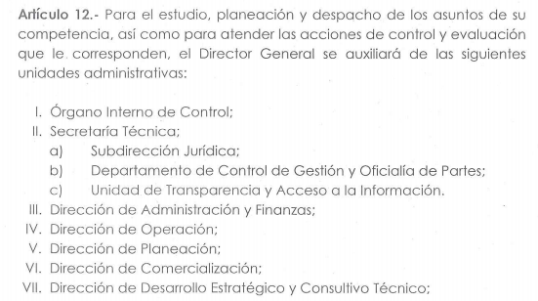

- Información que deberá ser entregada al particular, de ser el caso en versión pública, para el caso de que contenga datos personales susceptibles de ser protegidos. Por otro lado si luego de la búsqueda exhaustiva y razonable del soporte documental en donde conste o se advierta la información objeto del presente estudio; continuare prevaleciendo el supuesto de la no localización en sus archivos de la información de referencia, el SUJETO OBLIGADO deberá atender las formalidades que establece el fundamento jurídico plasmado en el artículo 19 de la Ley de Transparencia y Acceso a la Información Pública del Estado de México y Municipios y que es del tenor literal siguiente:
Artículo 19. Se presume que la información debe existir si se refiere a las facultades, competencias y funciones que los ordenamientos jurídicos aplicables otorgan a los sujetos obligados.

En los casos en que ciertas facultades, competencias o funciones no se hayan ejercido, se debe motivar la respuesta en función de las causas que motiven tal circunstancia.

Si el sujeto obligado, en el ejercicio de sus atribuciones, debía generar, poseer o administrar la información, pero ésta no se encuentra, el Comité de transparencia deberá emitir un acuerdo de inexistencia, debidamente fundado y motivado, en el que detalle las razones del por qué no obra en sus archivos.
(Énfasis añadido)
- Artículo que en su segundo párrafo, alude a actos no realizados y contemplados en alguna hipótesis jurídica pero, a) cuya realización dependa de que un tercero demande la emisión de un acto de autoridad, la expedición de una licencia, por ejemplo; b) de un acontecimiento de realización probable, la Cuenta Pública correspondiente a un ejercicio fiscal en curso, por ejemplo; o, C) una facultad potestativa, la firma de convenio de colaboración, por ejemplo. En estos casos, el sujeto obligado, al emitir su respuesta o cumplir con una resolución emitida por éste órgano garante, deberá manifestar, de manera precisa y clara, las razones que expliquen las causas por las que no se ha realizado el acto de autoridad y, en consecuencia, no se ha documentado decisión alguna.

- Por lo que de ser el caso que dicha información no se encuentre en los archivos del SUJETO OBLIGADO deberá de manifestar, de manera precisa y clara, las razones que expliquen las causas por las que no se posee la información requerida.

- Por ultimo señalar que la temporalidad de la información correspondiente a el Mapa cartográfico de la ruta de la bóveda del Río Verdiguel; Zonas de riesgo de la ruta de la bóveda del Río Verdiguel; Mapa de la ruta de la bóveda del Río Verdiguel, calles por las que pasa en la colonia Plazas de San Buenaventura; en su caso, los inmuebles debajo de los que recorre, correspondera a la ultima generada al 18 de octubre de 2019, fecha en que fue interpuesta la solicitud de información y por cuanto hace a las obras de manteminiento a la bóveda del Rio Verdiguel, correspondera a la generada en el periodo del 1 de enero de 2010 al 31 de diciembre de 2019, en virtud que el particular señalo que debera corresponder a la generada en la ultima decada.

QUINTO. De la versión pública
- Como se adujera en el considerando anterior, para el caso de que el soporte documental a entregar contengan datos personales que deban de ser clasificados como confidenciales, se protegerán mediante una versión pública que deje a la vista los datos que ofrezcan la información requerida.

Requisitos previos.
- El artículo 122 de la Ley en materia señala que los sujetos obligados determinan que la información actualiza alguno de los supuestos de clasificación y que son los titulares de las áreas los encargados de clasificar la información. En consecuencia, son los titulares de las áreas que administran la información los que aprueban su clasificación. Al hacerlo tienen que precisar de qué información se trata que forme parte de algún documento señalando el supuesto de clasificación.

- Además, se debe señalar el procedimiento, de los tres que establece el artículo 132 Ley en comento por el que se realiza dicha clasificación, a saber, cuando se atiende una solicitud de acceso a la información, porque lo determina una autoridad competente o porque se va a generar una versión pública para cumplir con sus obligaciones.

- El último de estos requisitos previos consiste en que no se pueden emitir acuerdos de carácter general ni particular, según lo dispone el artículo 134 de la Ley en materia respectivamente, esto es, no se puede hacer un acuerdo para clasificar de manera general todos los documentos de un expediente o área, sin individualizar su análisis y tampoco se puede hacer un acuerdo por cada dato que se vaya a clasificar dentro de un documento con diez datos, por ejemplo, susceptibles de ser clasificados.

Supuesto de clasificación.
- Cuando un documento requerido contiene datos persónales susceptible de clasificarse como confidencial, resulta procedente dicha clasificación conforme a lo señalado por los artículos 3 fracciones IX, XX, XXI y XLV; 91, 137 y 143 fracción I de la Ley de Transparencia y Acceso a la Información Pública del Estado de México y Municipios.
Artículo 3. Para los efectos de la presente Ley se entenderá por:
(…)
IX. Datos personales: La información concerniente a una persona, identificada o identificable según lo dispuesto por la Ley de Protección de Datos Personales del Estado de México;
(…)
XX. Información clasificada: Aquella considerada por la presente Ley como reservada o confidencial;
XXI. Información confidencial: Se considera como información confidencial los secretos bancario, fiduciario, industrial, comercial, fiscal, bursátil y postal, cuya titularidad corresponda a particulares, sujetos de derecho internacional o a sujetos obligados cuando no involucren el ejercicio de recursos públicos;
(…)
XLV. Versión pública: Documento en el que se elimine, suprime o borra la información clasificada como reservada o confidencial para permitir su acceso.
(…)
Artículo 91. El acceso a la información pública será restringido excepcionalmente, cuando ésta sea clasificada como reservada o confidencial.
(…)
Artículo 137. Cuando un mismo medio, impreso o electrónico, contenga información pública y reservada o confidencial, la Unidad de Transparencia para efectos de atender una solicitud de información, deberán elaborar una versión pública en la que se testen las partes o secciones clasificadas, indicando su contenido de manera genérica y fundando y motivando su clasificación.
(…)
Artículo 143. Para los efectos de esta Ley se considera información confidencial, la clasificada como tal, de manera permanente, por su naturaleza, cuando:
I. Se refiera a la información privada y los datos personales concernientes a una persona física o jurídico colectiva identificada o identificable;
La información confidencial no estará sujeta a temporalidad alguna y sólo podrán tener acceso a ella los titulares de la misma, sus representantes y los servidores públicos facultados para ello.
No se considerará confidencial la información que se encuentre en los registros públicos o en fuentes de acceso público, ni tampoco la que sea considerada por la presente ley como información pública.

- Mientras que el artículo 130 de la Ley en materia señala que la aplicación de estos supuestos debe de realizarse de manera restrictiva y limitada, por lo que debe acreditarse que se cumple con esta condición y no se pueden ampliar las excepciones o supuestos de clasificación aduciendo analogía o mayoría de razón.

- Como consecuencia de lo anterior, el sujeto obligado debe identificar claramente el tipo de información y hacer un juicio de subsunción o encaje para acreditar que el supuesto de hecho corresponde estrictamente con la hipótesis jurídica. Esto también lo debe de realizar el servidor público habilitado y el titular del área que administra la información.

- Una vez hecho lo anterior, se remite la información al Titular de la Unidad de Transparencia, con el acuerdo de clasificación correspondiente, para que sea sometido al conocimiento del Comité de Transparencia.

La intervención del Comité de Transparencia.

Formalidades para emitir el acuerdo de clasificación.

- El Comité de Transparencia, según lo dispuesto en los artículos 128 y 103 de la Ley Estatal y de la Ley General, respectivamente, y la fracción III del numeral Segundo de los Lineamientos generales en materia de clasificación y desclasificación de la información, así como para la elaboración de versiones públicas, en adelante los Lineamientos Generales, cuenta con las facultades para confirmar, modificar o revocar la clasificación de la información que ha hecho el titular del área que administra la información. Por lo tanto, el Comité no aprueba la clasificación, sino que revisa lo que ha hecho el titular del área y confirma, modifica o revoca la decisión a través de un acuerdo.

- Evidentemente, esta decisión implica una restricción a un derecho humano, por lo tanto, puede generar un agravio al particular y, en consecuencia, es necesario que el acto reúna con los requisitos elementales, entre ellos, que la autoridad que va a emitir el acto de autoridad sea la legalmente facultada para ello, es decir, que cumpla con el principio de reserva de ley, por lo que no está demás señalar que el artículo 45 de la Ley Estatal, claramente señala que el Comité de Transparencia, legalmente facultado para emitir el acuerdo de clasificación, se integra por el Titular de la Unidad de Transparencia, el responsable del área coordinadora de archivos y el titular del órgano interno de control, integrado siempre por un número impar y que no debe de existir dependencia jerárquica entre sus integrantes. Cualquier otra composición del Comité puede generar vicios de legalidad de origen en el acto que restringe un derecho humano.

- La decisión de confirmar, modificar o revocar la clasificación deberá de asentarse en un documento que registre la determinación a la que se llegue después de un análisis minucioso a partir de lo aprobado por el Titular del área que administra la información, cuyo análisis debe integrarse en la agenda de los asuntos a tratar en las sesiones, se insiste, a partir de las decisiones adoptadas previamente por los titulares de áreas y que son sujetas a control, en primera instancia, por el Comité de Transparencia.

Requisitos de fondo del acuerdo de clasificación

- Como se ha señalado antes, al hacer el juicio de subsunción o encaje entre el supuesto de hecho y la hipótesis jurídica, se debe acreditar la estricta correspondencia entre un elemento y otro. Ahora, en esta parte del procedimiento, que se desahoga en sede del Comité de Transparencia, la ley nos aporta mayores luces para cumplir con dicha acreditación. En los artículos 131 y 105 segundo párrafo de la Ley Estatal y de la Ley General respectivamente, y el lineamiento sexagésimo segundo de los Lineamientos Generales, al señalar que la carga de la prueba, para justificar las restricciones, corresponde a los sujetos obligados, por lo que deberán fundar y motivar debidamente la clasificación.

- De lo anterior, se desprende que para una correcta clasificación total o parcial, esto es determinar los datos que se suprimen en las versiones públicas, es necesario fundar y motivar, de manera correcta, la clasificación; considerando que todo acto que la autoridad pronuncie en el ejercicio de sus atribuciones, debe expresar los fundamentos legales que le dieron origen y las razones por las que se deben aplicar al caso concreto.

- Han sido vastos los estudios doctrinarios relativos a estos derechos fundamentales y al principio de legalidad en ellos contenidos; como ejemplo, el procesalista José Ovalle Fabela, en su obra “Garantías Constitucionales del Proceso”, refiere que “...la garantía de fundamentación impone a las autoridades el deber de precisar las disposiciones jurídicas que aplican a los hechos de que se trate y que sustenten su competencia, así como de manifestar los razonamientos que demuestren la aplicabilidad de dichas disposiciones, todo lo cual se debe traducir en una argumentación o juicio de derecho. Pero de igual manera, la garantía de motivación exige que las autoridades expongan los razonamientos con base en los cuales llegaron a la conclusión de que esos hechos son ciertos, normalmente a partir del análisis de las pruebas, lo cual se debe exteriorizar en una argumentación o juicio de hecho....”

- Por su parte, el intérprete judicial del país ha establecido una jurisprudencia respecto a qué debe entenderse por fundamentación y motivación, en los siguientes términos:

FUNDAMENTACIÓN Y MOTIVACIÓN. La debida fundamentación y motivación legal, deben entenderse, por lo primero, la cita del precepto legal aplicable al caso, y por lo segundo, las razones, motivos o circunstancias especiales que llevaron a la autoridad a concluir que el caso particular encuadra en el supuesto previsto por la norma legal invocada como fundamento.
SEGUNDO TRIBUNAL COLEGIADO DEL SEXTO CIRCUITO.
Amparo directo 194/88. Bufete Industrial Construcciones, S.A. de C.V. 28 de junio de 1988. Unanimidad de votos. Ponente: Gustavo Calvillo Rangel. Secretario: Jorge Alberto González Álvarez.
Revisión fiscal 103/88. Instituto Mexicano del Seguro Social. 18 de octubre de 1988. Unanimidad de votos. Ponente: Arnoldo Nájera Virgen. Secretario: Alejandro Esponda Rincón.
Amparo en revisión 333/88. Adilia Romero. 26 de octubre de 1988. Unanimidad de votos. Ponente: Arnoldo Nájera Virgen. Secretario: Enrique Crispín Campos Ramírez.
Amparo en revisión 597/95. Emilio Maurer Bretón. 15 de noviembre de 1995. Unanimidad de votos. Ponente: Clementina Ramírez Moguel Goyzueta. Secretario: Gonzalo Carrera Molina.
Amparo directo 7/96. Pedro Vicente López Miro. 21 de febrero de 1996. Unanimidad de votos. Ponente: María Eugenia Estela Martínez Cardiel. Secretario: Enrique Baigts Muñoz.

- Así, en un acto de autoridad se cumple con la debida fundamentación cuando se cita el precepto legal aplicable al caso concreto y la debida motivación cuando se expresan las razones, motivos o circunstancias que tomó en cuenta la autoridad para adecuar el hecho a los fundamentos de derecho.

- En consecuencia, la fundamentación y motivación implica que, en el acto de autoridad, además de contenerse los supuestos jurídicos aplicables se expliquen claramente por qué a través de la utilización de la norma se emitió el acto. De este modo, la persona que se sienta afectada pueda impugnar la decisión, permitiéndole una real y auténtica defensa.

- En ese mismo sentido, el lineamiento trigésimo tercero fracción V de los Lineamientos Generales, precisa que para motivar la clasificación se deben acreditar las circunstancias de tiempo, modo y lugar.

- Ahora bien, para cada caso además de fundar y motivar, se debe identificar con claridad que datos contenidos en las documentales que son susceptibles de suprimirse, por ejemplo, si una documental de naturaleza pública como son los recibos de nómina, si bien el dato de sus remuneraciones es eminentemente público, no así todos los datos contenidos en dicho documento que son datos personales del servidor público que no tienen ninguna injerencia en el tema de la transparencia y la rendición de cuentas, por ejemplo, Clave Única de Registro de Población (CURP), Registro Federal de Contribuyentes (R.F.C.), clave de ISSEMYM, número de cuenta, deducciones (concepto y monto) de sindicato, mutualidad, ayuda por defunción, fondo de resistencia sindical, caja de ahorro, seguro de vida, y los Códigos Bidimensionales, también denominados Códigos QR, estos son datos susceptibles de clasificarse como confidenciales mediante una versión pública que deje a la vista los datos que ofrezcan la información requerida.

- Otro tipo de información confidencial constituyen los secretos bancario, fiduciario, industrial, comercial, fiscal, bursátil y postal, cuya titularidad corresponda a particulares, sujetos de derecho internacional o a sujetos obligados cuando no involucren el ejercicio de recursos públicos, así lo define la fracción XXI del artículo 3 de la Ley Estatal.

- Si el servidor público incumple con estas formalidades y entrega la información sin proteger los datos personales incumple con lo que estipula las disposiciones legales establecidas, asimismo que si entrega un documento testado sin el debido acuerdo de clasificación.

- Por lo anteriormente expuesto y fundado, este ÓRGANO GARANTE emite los siguientes:

R E S O L U T I V O S
PRIMERO. Resultan fundadas las razones o motivos de inconformidad hechos valer en el recurso de revisión 08318/INFOEM/IP/RR/2019 en términos de los Considerandos Cuarto y Quinto de la presente resolución.
SEGUNDO. Se REVOCA la respuesta emitida por el Organismo Agua y Saneamiento de Toluca y se ORDENA entregar vía Sistema de Acceso a la Información Mexiquense (SAIMEX), de ser el caso en versión pública, previa búsqueda exhaustiva y razonable, el soporte documental donde conste o se advierta, la siguiente información generada al 18 de octubre de 2019:
- Mapa cartográfico de la ruta de la bóveda del Río Verdiguel;
- Zonas de riesgo de la ruta de la bóveda del Río Verdiguel;
- Mapa de la ruta de la bóveda del Río Verdiguel, calles por las que recorre; y en su caso las calles de la colonia Plazas de San Buenaventura por las que recurre y los inmuebles debajo de los que transita la bóveda; y

Del 1 de enero de 2010 al 31 de diciembre de 2019:
- Obras de mantenimiento a la bóveda del Rio Verdiguel.
Para efectos de lo anterior se deberá emitir el Acuerdo del Comité de Transparencia en términos de los artículos 49 fracción VIII y 132 fracción II de la Ley de Transparencia y Acceso a la Información Pública del Estado de México y Municipios, en el que funde y motive las razones sobre los datos que se supriman o eliminen dentro del soporte documental respectivo objeto de las versiones públicas que se formulen y se ponga a disposición del RECURRENTE.
Para el caso que la información que se ordena en los inciso a) no haya sido generada, poseída o administrada, el SUJETO OBLIGADO, deberá manifestar de manera precisa y clara las razones que expliquen las causas por las cuales no se haya generado, poseído o administrado.
TERCERO. Notifíquese al Titular de la Unidad de Transparencia del SUJETO OBLIGADO, para que conforme a los artículos 186 último párrafo, 189 párrafo segundo y 199 de la Ley de Transparencia y Acceso a la Información Pública del Estado de México y Municipios, vigente, dé cumplimiento a lo ordenado dentro del plazo de diez días hábiles, debiendo rendir a este Instituto el informe de cumplimiento de la resolución en un plazo de tres días hábiles posteriores.
CUARTO. Notifíquese al RECURRENTE la presente resolución.
QUINTO. Se hace del conocimiento del RECURRENTE que, de conformidad con lo establecido en el artículo 196 de la Ley de Transparencia y Acceso a la Información Pública del Estado de México y Municipios, en caso de que considere que la resolución le cause algún perjuicio podrá impugnarla vía juicio de amparo en los términos de las leyes aplicables.
ASÍ LO RESUELVE, POR UNANIMIDAD DE VOTOS, EL PLENO DEL INSTITUTO DE TRANSPARENCIA, ACCESO A LA INFORMACIÓN PÚBLICA Y PROTECCIÓN DE DATOS PERSONALES DEL ESTADO DE MÉXICO Y MUNICIPIOS, CONFORMADO POR LOS COMISIONADOS LUIS GUSTAVO PARRA NORIEGA; EVA ABAID YAPUR; JOSÉ GUADALUPE LUNA HERNÁNDEZ; JAVIER MARTÍNEZ CRUZ Y ZULEMA MARTÍNEZ SÁNCHEZ; EN LA PRIMERA SESIÓN ORDINARIA CELEBRADA EL QUINCE (15) DE ENERO DE DOS MIL VEINTE, ANTE LA SECRETARIO TÉCNICO DEL PLENO ALEXIS TAPIA RAMÍREZ.

Zulema Martínez Sánchez
Comisionada Presidenta
(Rúbrica
Eva Abaid Yapur  Comisionada  (Rúbrica) | José Guadalupe Luna Hernández  Comisionado  (Rúbrica)
Javier Martínez Cruz  Comisionado  (Rúbrica) | Luis Gustavo Parra Noriega  Comisionado  (Rúbrica)
Alexis Tapia Ramírez
Secretario Técnico del Pleno
(Rúbrica)

Esta hoja corresponde a la resolución del quince de enero de dos mil veinte emitida en el recurso de revisión 08318/INFOEM/IP/RR/2019.

Convención Americana sobre Derechos Humanos. Artículo 13.
Constitución Política de los Estados Unidos Mexicanos. Artículo sexto, sección A, Fracción I.
Corte Interamericana de Derechos Humanos. Caso Claude Reyes y otros vs Chile. Sentencia de 19 de septiembre de 2006. Serie C. No. 151. Párr. 86.
Ibídem. Párr. 87.
Declaración conjunta del Relator Especial de las Naciones Unidas (ONU) para la Libertad de Opinión y de Expresión, el Representante para la Libertad de los Medios de Comunicación de la Organización para la Seguridad y la Cooperación en Europa (OSCE) y el Relator Especial de la Organización de los Estados Americanos (OEA) para la Libertad de Expresión (2004), disponible en http://www.oas.org/es/cidh/expresion/documentos_basicos/declaraciones.asp.
Artículo 150. Ley de Transparencia y Acceso a la Información Pública del Estado de México y Municipios. Artículo 151. Ibídem.
Ley de Transparencia y Acceso a la Información Pública del Estado de México y Municipios. Artículo 9. … II. Eficacia: Obligación del Instituto para tutelar, de manera efectiva, el derecho de acceso a la información; …
“De continuo hacemos un tipo de juicios que podemos llamar de encaje, y que dan lugar a enunciados del tipo ‘x es un Y’. Si sabemos o asumimos que todos los objetos o seres que reúnen las propiedades a, b y c pertenecen al conjunto de los J, cada vez que encontramos uno que tiene esas tres propiedades decimos que es un J. Y también incorporamos excepciones, como cuando asumimos que no pertenece a la categoría de los J el ser que tiene la propiedad d, aunque tenga cualesquiera otras. Entonces, de un x que tenga las propiedades a, b, c y d diremos que no es un J. Todo esto, en verdad, son obviedades, casi perogrulladas, pero veremos que conviene aquí explicitarlas e ir paso a paso. “También en el campo general de lo normativo realizamos, todo el rato, juicios de encaje, sea respecto de acciones, de estados de cosas o de sujetos. Si en el sistema normativo de referencia asumimos que el homicidio es una acción consistente en matar a otro de modo intencional o imprudente, calificaremos como homicidio la acción por la que A mató a B intencional o imprudentemente… “En la teoría jurídica más tradicional, a esos que he llamado juicios de encaje se les llama subsunciones o juicios de subsunción. Subsunciones o juicios de encaje de ese tipo, positivos o negativos, los hacemos sin parar en todo el ámbito de lo normativo, no sólo en el del derecho” GARCÍA AMADO, Juan Antonio. “¿Qué es ponderar? Sobre implicaciones y riesgos de la ponderación” en Revista Iberoamericana de Argumentación, No. 13, 2016. Pp 1-19.
Tribunales Colegiados de Circuito. Novena Epoca. Semanario Judicial de la Federación y su Gaceta. Tomo III, marzo de 1996. Pág 769. Consultado en http://sjf.scjn.gob.mx/sjfsist/Documentos/Tesis/203/203143.pdf el viernes 16 de junio de 2017.
Artículo 3. Para los efectos de la presente Ley se entenderá por: (…) IX. Datos personales: La información concerniente a una persona, identificada o identificable según lo dispuesto por la Ley de Protección de Datos Personales del Estado de México;

